台南市東區東光國民小學105年3月份午餐食譜
營養師：廖千惠 執行祕書：許芳朝 校長：林清海
NO | 日 期 | 星期 | 主 食 | 副 食 一 | 副 食 二 | 副 食 三 | 湯 | 水果 | 熱量-  大卡
1 | 3月1日 | 二 | 地瓜飯 | 鼓汁排骨 | 黃瓜魚丸 | 薑絲尼龍 | 蘿蔔湯 |  | 666
2 | 3月2日 | 三 | 細白麵 | 紅燒豬肉 | 燒賣 | 雙色花椰 | 紅燒麵湯 | 乳品 | 738
3 | 3月3日 | 四 | 糙米飯 | 麻油雞 | 田園四寶 | 大陸妹 | 大頭菜湯 |  | 648
4 | 3月4日 | 五 | 糙米飯 | 骰子魚丁 | 紅蘿蔔炒蛋 | 高麗菜 | 日式味噌湯 | 水果 | 701
5 | 3月7日 | 一 | 小米飯 | 南瓜雞丁 | 螞蟻上樹 | 有機蔬菜 | 什錦羹 | 水果 | 693
6 | 3月8日 | 二 | 糙米飯 | 肉燥豆腐 | 紅玉豆薯 | 蠔菇青江 | 刺瓜湯 |  | 641
7 | 3月9日 | 三 | 糯米飯 | 油飯炒料 | 滷雙味 | 有機蔬菜 | 四神湯 | 乳品 | 732
8 | 3月10日 | 四 | 糙米飯 | 筍干扣肉 | 蕃茄炒蛋 | 三色高麗 | 紫菜豆腐湯 |  | 654
9 | 3月11日 | 五 | 糙米飯 | 泰式三鮮 | 香菇素羹 | 蒜味大A | 菠菜蛋花湯 | 水果 | 662
10 | 3月14日 | 一 | 小米飯 | 蒙古肉片 | 瓜片鴿蛋 | 薑絲小白菜 | 白玉龍骨湯 | 水果 | 726
11 | 3月15日 | 二 | 糙米飯 | 蘿蔔燉肉 | 文蛤西芹 | 有機蔬菜 | 冬菜粉絲湯 |  | 630
12 | 3月16日 | 三 | 細意麵 | 鍋燒麵料 | 魯蛋+花枝丸 | 菠菜 | 麵湯 | 乳品 | 704
13 | 3月17日 | 四 | 糙米飯 | 咖哩雞 | 蜜汁豆干 | 菇香青江 | 魚皮湯 |  | 642
14 | 3月18日 | 五 | 糙米飯 | 醬味魚丁 | 木須炒蛋 | 有機蔬菜 | 綠豆湯 | 水果 | 705
15 | 3月21日 | 一 | 小米飯 | 什錦滷肉 | 麻香海根 | 炒大白菜 | 當歸鴨湯 | 水果 | 706
16 | 3月22日 | 二 | 糙米飯 | 蜜汁雞丁 | 麻婆豆腐 | 清炒尼龍 | 豆薯湯 |  | 637
17 | 3月23日 | 三 | 雜糧什錦粥 |  | 魯翅腿 | 有機蔬菜 | 銀絲捲 | 乳品 | 651
18 | 3月24日 | 四 | 糙米飯 | 芋香甕 | 洋蔥炒蛋 | 蒜香菠菜 | 小白丸湯 |  | 644
19 | 3月25日 | 五 | 糙米飯 | 魴魚條 | 炒三絲 | 有機蔬菜 | 薑絲冬瓜湯 | 水果 | 707
20 | 3月28日 | 一 | 小米飯 | 香酥雞 | 咖哩洋芋 | 雙色白菜 | 紫菜湯 | 水果 | 686
21 | 3月29日 | 二 | 糙米飯 | 打拋豬 | 炒玉米粒 | 蕃茄高麗 | 牛蒡湯 |  | 628
22 | 3月30日 | 三 | 義大利麵 |  | 雞塊 | 清燙青花 | 文蛤雞湯 | 乳品 | 646
23 | 3月31日 | 四 | 糙米飯 | 砂鍋鴨 | 三杯杏鮑菇 | 有機蔬菜 | 味噌湯 |  | 635

備註： 1.遇特殊狀況（如颱風、退貨、物價上揚）變動食譜
2.本校採用檢驗合格之肉品、均附有證明
3.週五供應「低碳環保健康素」

健康黃金比例3：2：1
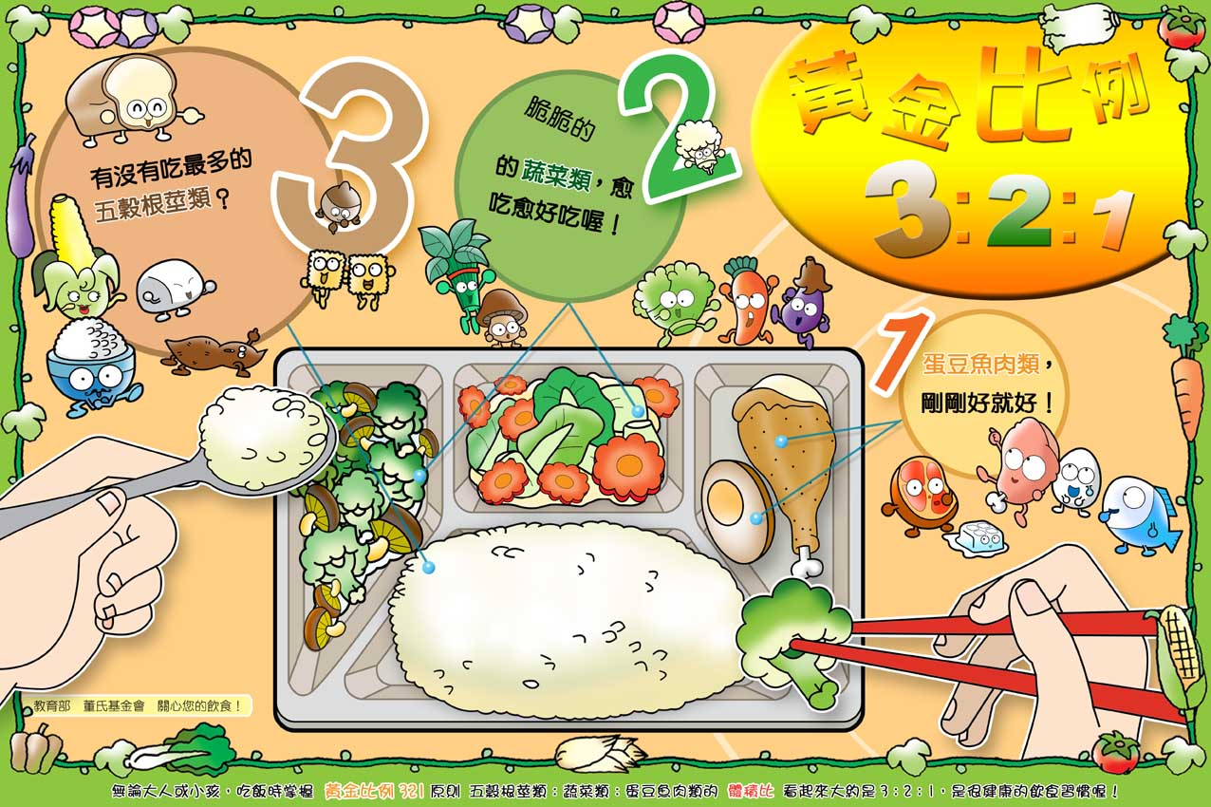
飲食原則：全穀根莖類：蔬菜類：豆魚肉蛋類=3：2：1

黃金比例3；2；1，是食物的體積比，看起來大約是3；2；1，是很健康的飲食習慣喔！

